**Sluch a hmat**

**1. Zavři si oči a zaposlouchej se do zvuků kolem sebe.**

**2. Co slyšíš? Kolik zvuků jsi byl schopen rozlišit?**

Jaký orgán jsi k tomu potřeboval?

**3. Přiřaď pojmy k částem obrázku:**

boltec, zevní sluchovod, vnitřní ucho, bubínek, kůstky (kovadlinka, třmínek, kladívko), hlemýžď

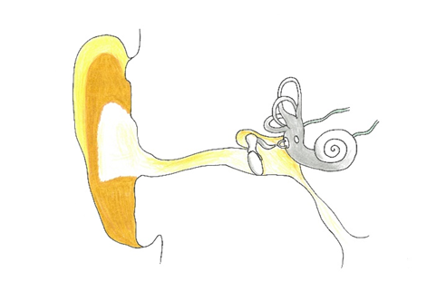

**4. Popiš jak ucho vlastně funguje. Na jaké fyzikální podněty reaguje?**

Porovnej výkon svého pravého a levého ucha. (spolužák nebo učitel ťuká na jednotlivá dřeva)

Otoč se k dendrofonu nejdřív jedním a pak druhým uchem, měň i vzdálenost.

Co jsi zjistil?

Na jakou část stromu se vlastně v dendrofonu ťuká?

**5. Vlastními slovy vyjádři k čemu slouží stromu kůra.**

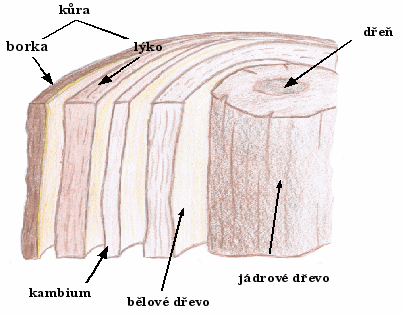

Kudy vedou živiny z kořenů do vrchních pater?

http://www.atlasdreva.hu.cz/makro_exoticke/teorie_stavba_kmene.html

Kůra

Kůra je vnější část kmene, jejíž hlavní funkcí je ochrana stromu. Vzhled kůry je ovlivněn stářím stromu. Mladé stromy mají kůru hladkou, stářím kůra stromu hrubne. Skládá se ze dvou vrstev, borky a lýka. Šířka kůry je různá podle druhu dřeviny. Borka – odumřelá vnější vrstva kůry, má ochranou funkci. Chrání dřevo před atmosférickými vlivy a mechanickým poškozením. Lýko (floém) – vnitřní vrstva kůry, vede vodu se živinami kmenem. Přiléhá ke kambiu. Vede produkty fotosyntézy z listů do všech ostatních částí stromu.

**6. Jaká může kůra být? Popiš její vlastnosti.**

Přejeď dlaní po vybrané kůře. Jak bys popsal vlastnosti kůry teď:

Udělej frotáž dvou co nejvíc odlišných kůr:

Porovnej citlivost různých částí svého těla na dotyk – zkus přejet kůru třeba nosem, paží nebo ploskou nohy.

**7. Jak se nazývá část v naší kůži, která nám tento počitek umožňuje?**

Na obrázku průřezu kůže je tělísek více, k čemu podle tebe můžou sloužit?

